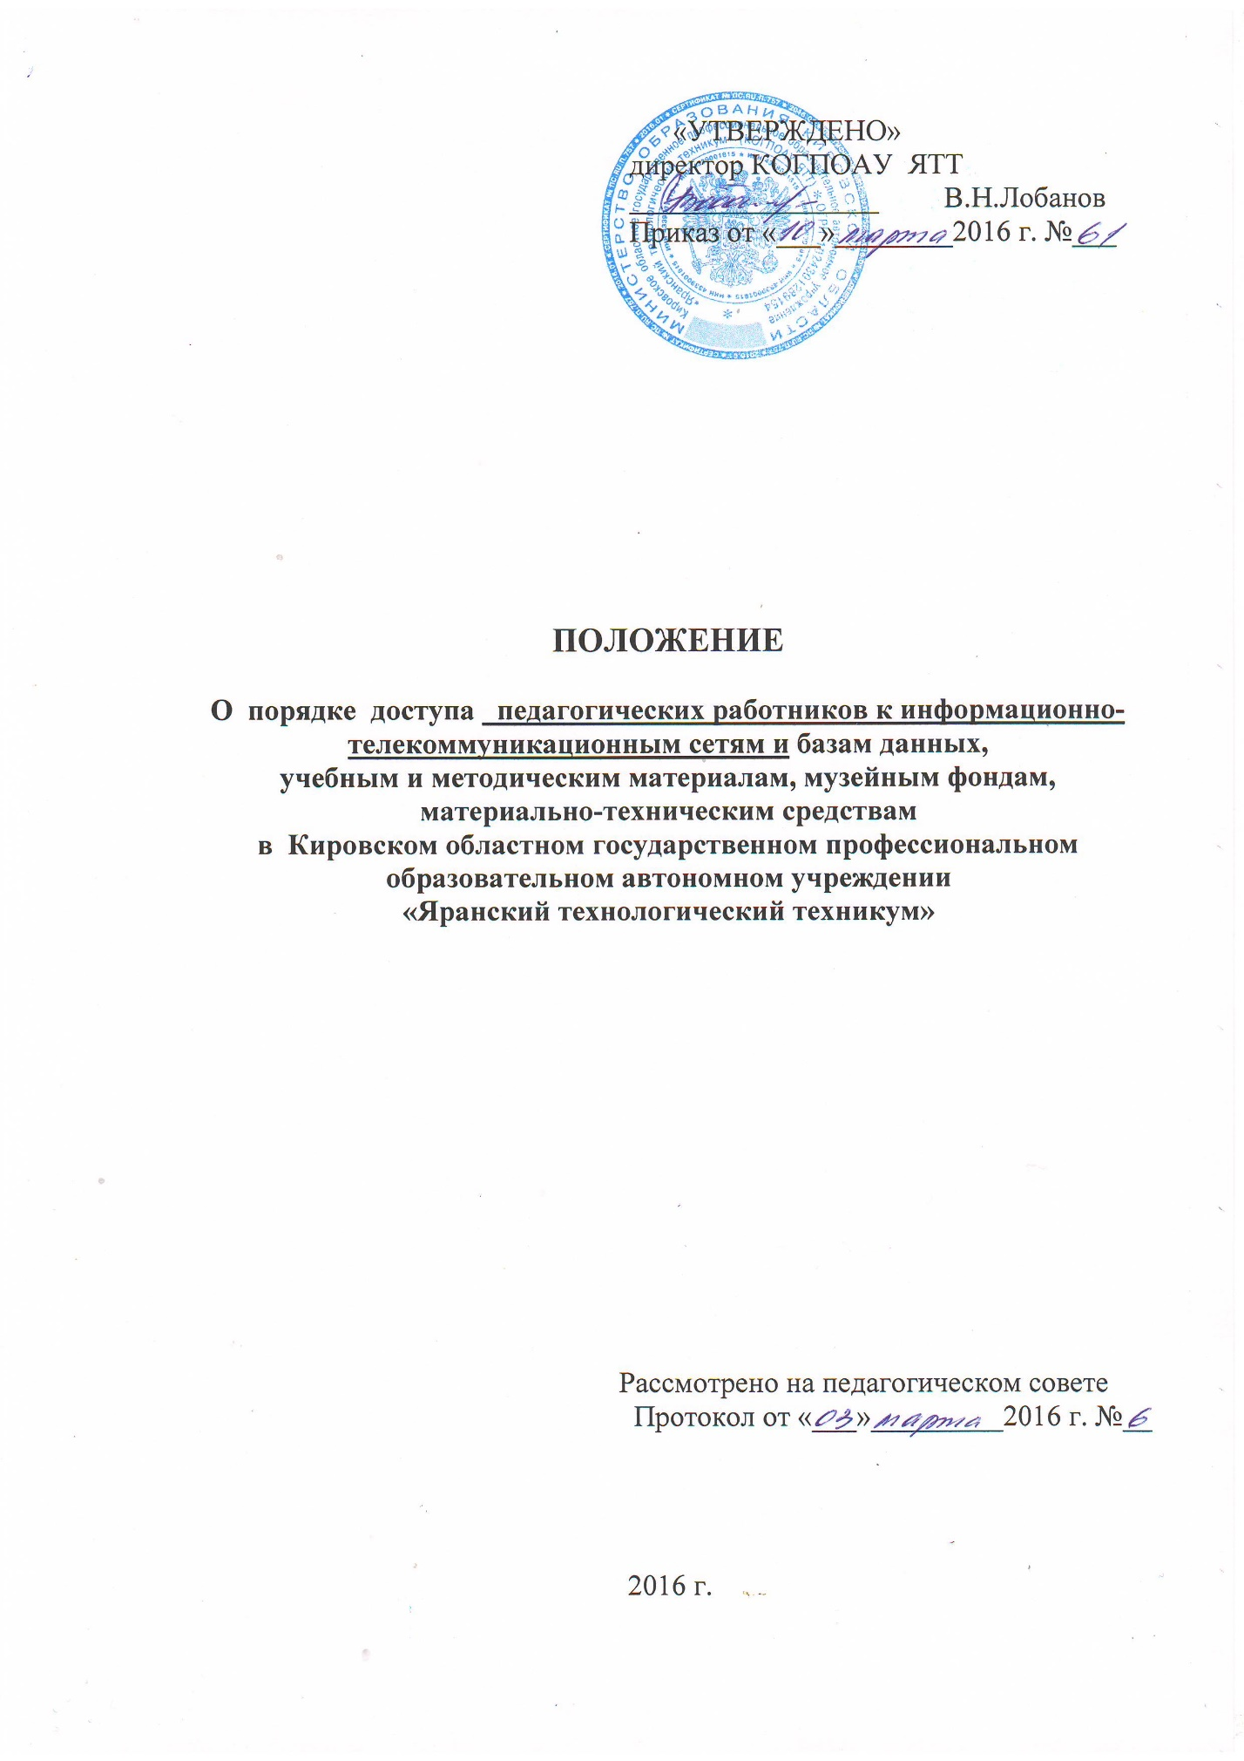

1. Общие положения

1.1. Настоящее Положение определяет порядок доступа педагогических работников Кировского областного государственного профессионального образовательного автономного учреждения «Яранский технологический техникум» (далее - Техникум) к информационно-телекоммуникационным сетям, базам данных, учебным и методическим материалам, музейным фондам, материально-техническим средствам обеспечения образовательной деятельности, необходимым для качественного осуществления педагогической деятельности Техникума.
1.2. Настоящее Положение разработано на основании:
- Федерального закона от 29.12.2012 № 273-ФЗ «Об образовании в Российской Федерации»;
- Федерального закона от 23.08.1996 N 127-ФЗ "О науке и государственной научно-технической политике";
- Устава Техникума.
1.3. Доступ педагогических работников к вышеперечисленным услугам осуществляется в целях качественного осуществления ими педагогической, методической, научной и (или) исследовательской деятельности.
1.4. В соответствии с подпунктом 8 пункта 3 ст.47 Федерального закона Российской Федерации от 29 декабря 2012 г. N 273-ФЗ "Об Образовании в Российской Федерации" педагогические работники имеют право на бесплатное получение образовательных, методических услуг оказываемых в Техникуме в порядке, установленном настоящим положением.
Действие настоящего положения распространяется на пользователей любого компьютерного оборудования (компьютеры, компьютерная периферия, коммуникационное оборудование), локальной сети Техникума, информационных ресурсов и баз данных, включая информационные музейные фонды (далее - ресурсы).

2. Порядок доступа педагогических работников

2.1. К информационно-телекоммуникационной сети (Интернет):
2.1.1 Доступ педагогических работников к информационно-телекоммуникационной сети Интернет осуществляется с персональных компьютеров (ноутбуков, планшетных компьютеров и т.п.) Техникума, подключенных к сети Интернет, в пределах установленного лимита на входящий трафик для Техникума.
2.1.2. Доступ педагогических работников к локальной сети Техникума осуществляется с персональных компьютеров (ноутбуков, планшетных компьютеров и т.п.), подключенных к локальной сети Техникума, без ограничения времени и потребленного трафика.
2.1.3. Для доступа к информационно-телекоммуникационным сетям в Техникуме педагогическому работнику предоставляются идентификационные данные (логин и пароль / учётная запись / электронный ключ и др.). Предоставление доступа осуществляется системным администратором.
2.2. Доступ педагогическим работникам обеспечивается к следующим электронным базам данных:
- профессиональные базы данных;
- информационные справочные системы;
- поисковые системы.
Доступ к электронным базам данных осуществляется на условиях, указанных в договорах, заключенных Организацией с правообладателем электронных ресурсов (внешние базы данных).
2.3. Доступ к учебным и методическим материалам.
Учебные и методические материалы, размещаемые на официальном сайте Техникума, находятся в открытом доступе.
Педагогическим работникам по их запросам могут выдаваться во временное пользование учебные и методические материалы, находящиеся в методическом кабинете. Выдача педагогическим работникам во временное пользование учебных и методических материалов, находящихся в методическом кабинете осуществляется методистом. Он определяет срок, на который выдаются учебные и методические материалы, с учетом графика использования запрашиваемых материалов. Выдача педагогическому работнику и сдача им учебных и методических материалов фиксируются в журнале выдачи. При получении учебных и методических материалов на электронных носителях, подлежащих возврату, педагогическим работникам не разрешается стирать или менять на них информацию.
Педагогическим работникам по их запросам могут выдаваться во временное пользование учебные и методические материалы, находящиеся в библиотеке Техникума. Правила выдачи учебных и методических материалов педагогическим работникам Техникума определяются положением о библиотеке Техникума.
2.4. Доступ к материально-техническим средствам обеспечения образовательной деятельности.
Доступ педагогических работников к материально-техническим средствам обеспечения образовательной деятельности осуществляется:
- без ограничения к учебным кабинетам, лабораториям, мастерским, спортивному и актовому залам и иным помещениям и местам проведения занятий во время, определенное в расписании занятий;
- к учебным кабинетам, лабораториям, мастерским, спортивному и актовому залам и иным помещениям и местам проведения занятий вне времени, определенного расписанием занятий, по согласованию с работником, ответственным за данное помещение.
Использование движимых (переносных) материально-технических средств обеспечения образовательной деятельности (проекторы и т.п.) осуществляется по письменной заявке, поданной педагогическим работником (не менее чем за 3 рабочих дня до дня использования материально-технических средств) Методисту Техникума. Выдача педагогическом работнику и сдача им движимых (переносных) материально-технических средств обеспечения образовательной деятельности фиксируются в журнале выдачи.
Для копирования или тиражирования учебных и методических материалов педагогические работники имеют право пользоваться копировальным аппаратом. Для распечатывания учебных и методических материалов педагогические работники имеют право пользоваться принтером. В случае необходимости тиражирования или печати сверх установленного объёма педагогический работник обязан обратиться со служебной запиской на имя директора.
Накопители информации (CD-диски, флеш-накопители, карты памяти), используемые педагогическими работниками при работе с компьютерной информацией, предварительно должны быть проверены на отсутствие вредоносных компьютерных программ.

